В адыгейском энергорайоне отремонтировано 23 подстанции и 238 км ЛЭП

Пресс-релиз
12.03.2020

Специалисты Адыгейского филиала «Россети Кубань» с начала 2020 года выполнили ремонт 23 подстанций и 238 км воздушных линий электропередачи сети низкого и высокого напряжения в районах ответственности.
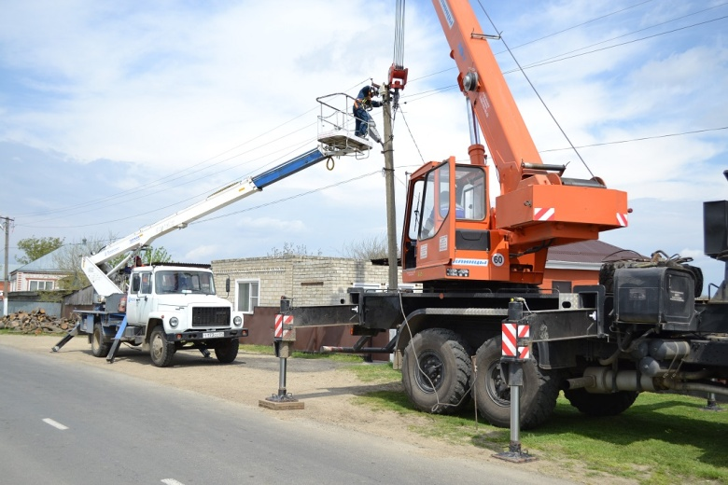
На отремонтированных воздушных линиях электропередачи энергетики заменили 263 изолятора, 12 км провода и 68 опор, 52 га трасс воздушных линий электропередачи от древесно-кустарниковой растительности.
Специалисты предприятия выполнили текущий ремонт подстанций 35 кВ «Заречная» и «Промсточная», «Егерухай» и «Птицесохоз», обеспечивающих электроэнергией потребителей трех административных районов Краснодарского края и Республики Адыгея.
В сельских населенных пунктах Апшеронского, Белореченского районов Кубани, а также Гиагинского, Майкопского, Красногвардейского, Кошехабльского и Шовгеновского районов Адыгеи энергетики отремонтировали 19 комплектных трансформаторных подстанций, два силовых трансформатора и 231 км воздушных линий электропередачи.
– Ремонтная программа будет продолжена согласно утвержденному графику работ. Планируем завершить профилактический ремонт энергооборудования к середине текущего года. При выполнении плановых ремонтов стараемся минимизировать ограничение энергоснабжения потребителей, запитывая их по резервным схемам, – сообщил директор филиала «Россети Кубань» Адыгейские электрические сети Рустам Магдеев.
Адыгейские электрические сети обеспечивает электроэнергией восемь муниципальных образований Кубани и Адыгеи – Майкопский, Гиагинский, Шовгеновский, Кошехабльский и Красногвардейский районы и город Майкоп, а также Белореченский и Апшеронский районы Краснодарского края. Предприятие обслуживает территорию площадью свыше 10 тыс. кв. км и населением более 520 тысяч человек. Годовой объем транспортируемой электроэнергии составляет около 1,5 млрд кВт∙ч.

«Россети Кубань» (маркетинговый бренд ПАО «Кубаньэнерго») отвечает за транспорт электроэнергии по сетям 110 кВ и ниже на территории Краснодарского края и Республики Адыгея. Входит в группу «Россети». В составе энергосистемы 11 электросетевых филиалов (Краснодарские, Сочинские, Армавирские, Адыгейские, Тимашевские, Тихорецкие, Ленинградские, Славянские, Юго-Западные, Лабинские, Усть-Лабинские). Общая протяженность линий электропередачи достигает 90 тыс. км. Площадь обслуживаемой территории – 83,8 тыс. кв. км с населением более 5,5 млн человек. «Россети Кубань» – крупнейший налогоплательщик региона. Телефон горячей линии: 8-800-100-15-52 (звонок по России бесплатный).
Компания «Россети» является оператором одного из крупнейших электросетевых комплексов в мире. Управляет 2,35 млн км линий электропередачи, 507 тыс. подстанций трансформаторной мощностью более 792 ГВА. В 2019 году полезный отпуск электроэнергии потребителям составил 763 млрд кВт·ч. Численность персонала группы компаний «Россети» - 220 тыс. человек. Имущественный комплекс ПАО «Россети» включает 35 дочерних и зависимых обществ, в том числе 15 межрегиональных, и магистральную сетевую компанию. Контролирующим акционером является государство в лице Федерального агентства по управлению государственным имуществом РФ, владеющее 88,04 % долей в уставном капитале.

Контакты:
Дирекция по связям с общественностью ПАО «Кубаньэнерго»
Тел.: (861) 212-24-68; e-mail: sadymva@kuben.elektra.ru

